«В гостях у сказки»
- конкурсно - игровая программа.
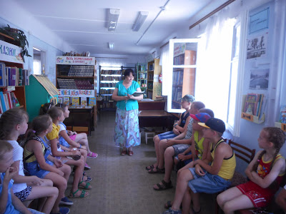
4июля в детской библиотеке прошло мероприятие «В гостях у сказки» с летней площадкой СОШ №2.Ведущие - библиотекарь детской библиотеки Т.С. Улуснова и библиотекарь ИМЦБ Н.С. Полукарова пригласили ребят в путешествие по страницам любимых сказок.
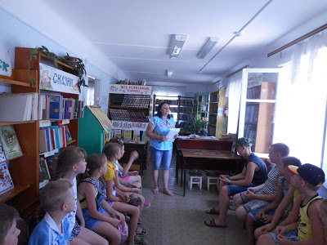
Вначале игроки вспомнили сказочные средства передвижения, ответив на вопросы викторины « Веселые путешественники». А потом очутились в волшебном саду, где на деревьях растут сказки. Вот только ураган разбросал все плоды с деревьев, и игрокам необходимо было вернуть плоды на деревья, вспомнив авторов сказок.
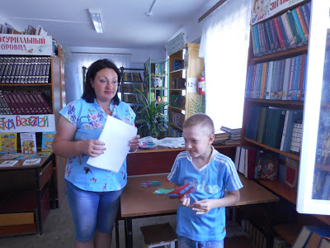

Затем ведущие пригласили ребят в гости к писателям – сказочникам, которые приготовили для игроков свои задания.
Ханс – Кристиан Андерсен приготовил задание « Веселые пазлы»- необходимо было собрать из отдельных кусочках иллюстрацию к сказкам автора и назвать ее.
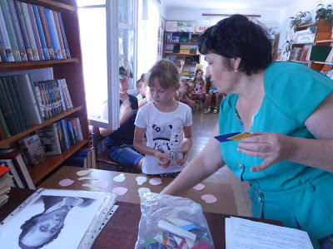

А вот Ш. Перро приготовил сразу три задания – « Чьи вещи?»- ( нужно было назвать кому принадлежат данные вещи) , « Наборщик»- ( по ключевым словам назвать сказку) , « Почта»- ( отгадать от кого пришли телеграммы).
От героя сказки Ш. Перро- Кота в сапогах- страстного коллекционера картин с изображением сказочных котов- тоже было задание: необходимо было назвать, герои каких сказок находятся в его коллекции.
В гостях у писателя К.И. Чуковского ребятам предстояло вспомнить любимые строки из замечательных сказок этого автора.
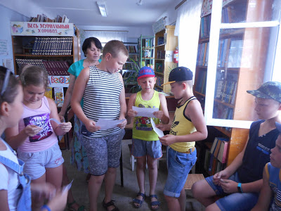

Вспомнив героев самых известных сказок Э.Н. Успенского, ребята получили задания от автора : « Выбери нужное» - из предложенных иллюстраций отобрать картинки к произведениям автора и назвать их; в игре « Скороговорист» ребята соревновались кто быстрее и четче произнесет скороговорку; на « Доске Сказочных объявлений» нужно было отгадать, кто повесил данное объявление.
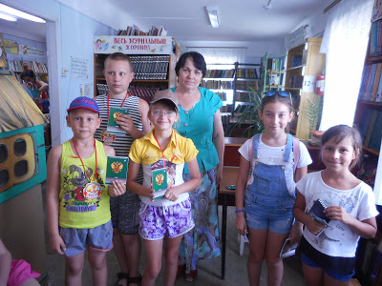

Герой произведения Э.Успенского – почтальон Печкин прислал свое задание –отгадать какой сказочный герой прислал письмо.
На книжной выставке «С книгой летом веселей» были представлены произведения замечательных писателей К. И. Чуковского, Х. К. Андерсена, Ш. Перро, Э. Успенского.
В завершении игровой программы были подведены итоги, подсчитаны жетоны. Лучшие из лучших были награждены медалями «За активное участие и поощрительными призами, купленными на средства Центра культуры, спорта и молодежи Иловлинского городского поселения.
Библиотекарь Т.С.Улуснова

4 июля 2018г.

